RELATÓRIO DO TESTE
Consulta de Devolução de Equipamentos - Apoio Ortopédico – Cenário 2: Teste de disparo das mensagens de alerta e erro.
Data do teste: 14/11/2025 14:55:16
[14:55:16] [INFO] 🚀 Iniciando teste de Consulta de Devolução de Equipamentos
[14:55:20] [INFO] 🔄 Acessando sistema...
[14:55:20] [INFO] ✅ Acessando sistema realizada com sucesso.
Screenshot: acessando_sistema
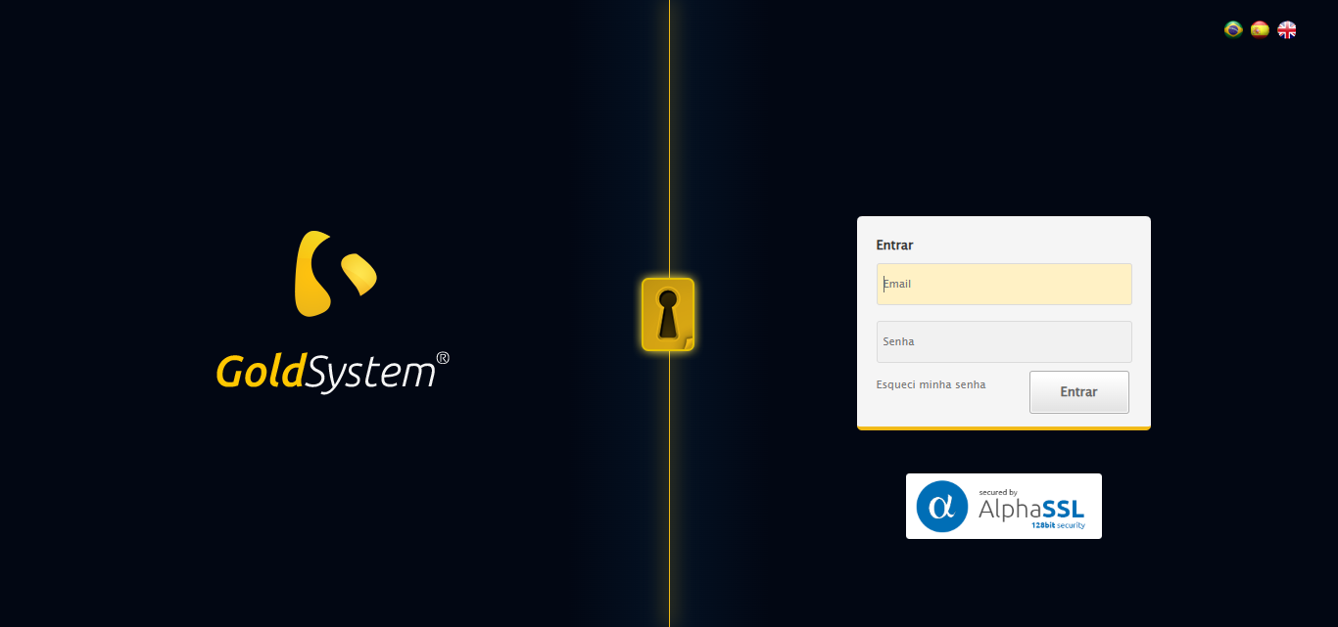
[14:55:22] [INFO] 🔄 Realizando login...
[14:55:27] [INFO] ✅ Realizando login realizada com sucesso.
Screenshot: realizando_login
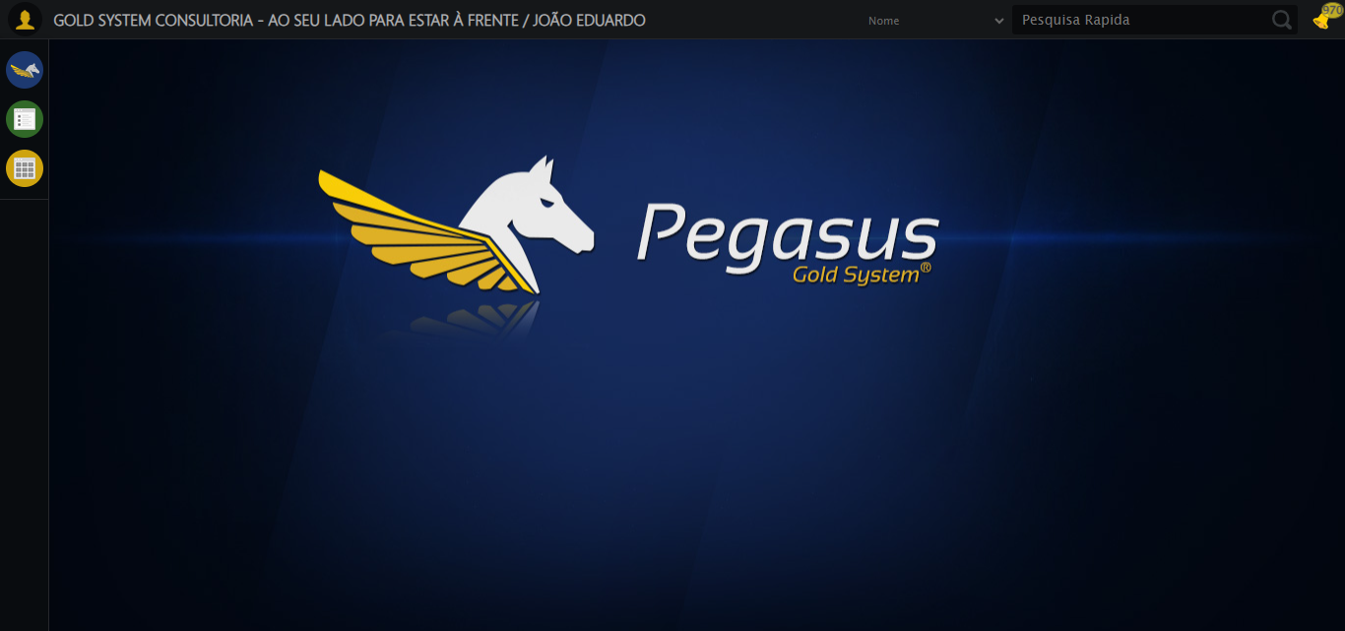
[14:55:29] [INFO] 🔄 Ajustando zoom e abrindo menu...
[14:55:29] [INFO] 🔍 Zoom ajustado para 90%.
[14:55:29] [INFO] ✅ Ajustando zoom e abrindo menu realizada com sucesso.
Screenshot: ajustando_zoom_e_abrindo_menu
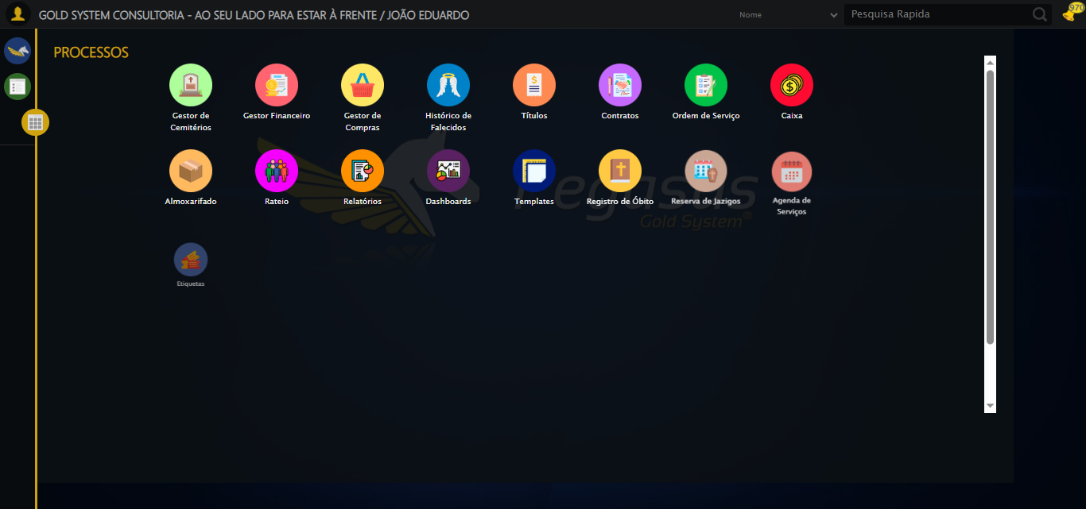
[14:55:30] [INFO] 🔄 Acessando Apoio Ortopédico...
[14:55:30] [INFO] ✅ Acessando Apoio Ortopédico realizada com sucesso.
Screenshot: acessando_apoio_ortopédico
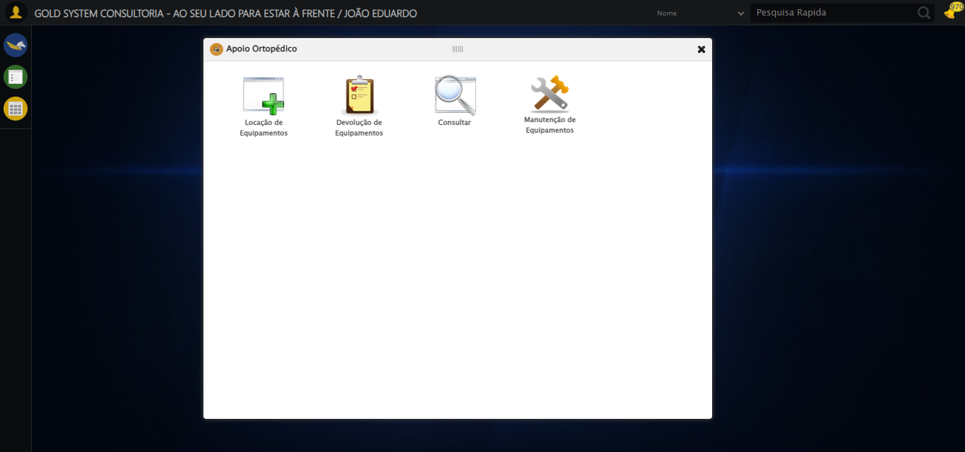
[14:55:32] [INFO] 🔄 Clicando em Devolução de Equipamentos...
[14:55:32] [INFO] ✅ Clicando em Devolução de Equipamentos realizada com sucesso.
Screenshot: clicando_em_devolução_de_equipamentos
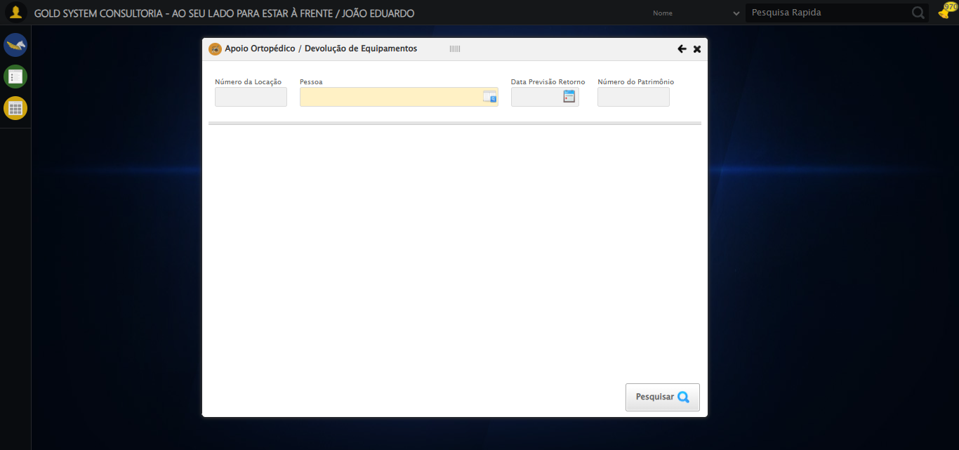
[14:55:38] [INFO] 🔄 Realizando consulta...
[14:55:38] [INFO] ✅ Realizando consulta realizada com sucesso.
Screenshot: realizando_consulta
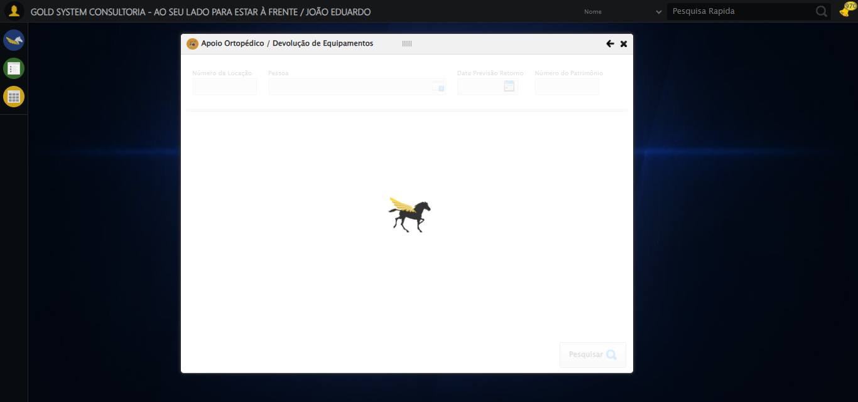
[14:55:49] [INFO] 🔄 Validando resultados da consulta...
[14:55:49] [INFO] 🔍 Iniciando validação de registros...
[14:55:54] [INFO] ✅ Tabela encontrada: #DataTables_Table_0
[14:55:57] [INFO] ✅ Encontradas 111 linhas válidas com tbody tr:not(.dataTables_empty):not([class*="no-data"])
[14:55:57] [INFO] ✅ 111 registro(s) encontrado(s)
[14:55:57] [INFO] Registro 1: 88 19/01/2022 elida contrato 108054
[14:55:57] [INFO] Registro 2: 89 01/02/2022 teste apoio ortopédico
[14:55:57] [INFO] Registro 3: 94 25/02/2022 alexandre 111021
[14:55:57] [INFO] ... e mais 108 registro(s)
[14:55:57] [INFO] ℹ️ Nenhuma mensagem de alerta encontrada.
[14:55:57] [INFO] ✅ Validando resultados da consulta realizada com sucesso.
Screenshot: validando_resultados_da_consulta
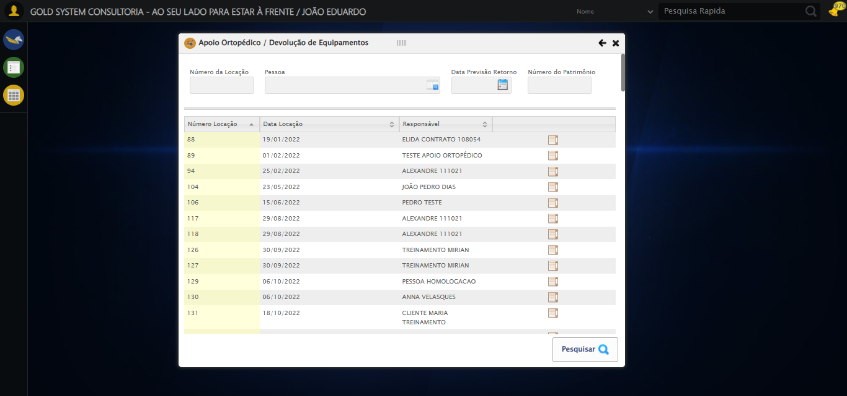
[14:55:58] [INFO] ✅ Processando 111 registro(s) encontrado(s)
[14:55:58] [INFO] 🔄 Visualizando Detalhes da Locação...
[14:55:58] [INFO] ✅ Visualizando Detalhes da Locação realizada com sucesso.
Screenshot: visualizando_detalhes_da_locação
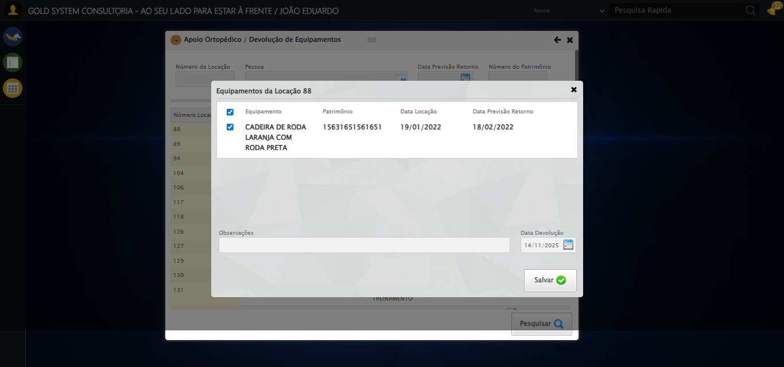
[14:56:00] [INFO] 🔄 Preenchendo Observações...
[14:56:01] [INFO] ✅ Preenchendo Observações realizada com sucesso.
Screenshot: preenchendo_observações
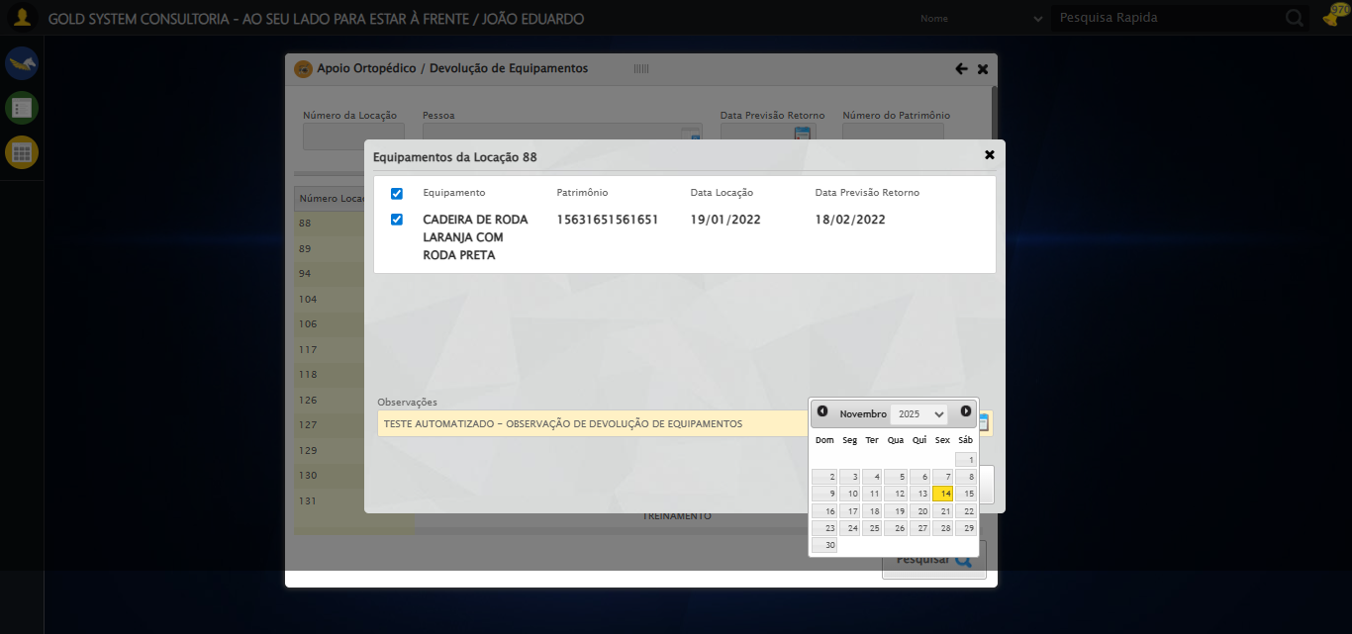
[14:56:02] [INFO] 🔄 Preenchendo Data Devolução inválida...
[14:56:02] [INFO] 📊 Encontrados 2 campos datepicker
[14:56:02] [INFO] 🎯 Tentativa 1: Preenchendo datepicker 0 (ID: dp1763142925739) com '99/99/2025'
[14:56:02] [INFO] Aplicando estratégia 1 para datepicker...
[14:56:03] [WARN] ⚠️ Estratégia 1 não preencheu corretamente
[14:56:03] [INFO] Aplicando estratégia 2 para datepicker...
[14:56:04] [INFO] ✅ Datepicker preenchido com estratégia 2: '99/99/2025'
[14:56:04] [INFO] ✅ Preenchendo Data Devolução inválida realizada com sucesso.
Screenshot: preenchendo_data_devolução_inválida
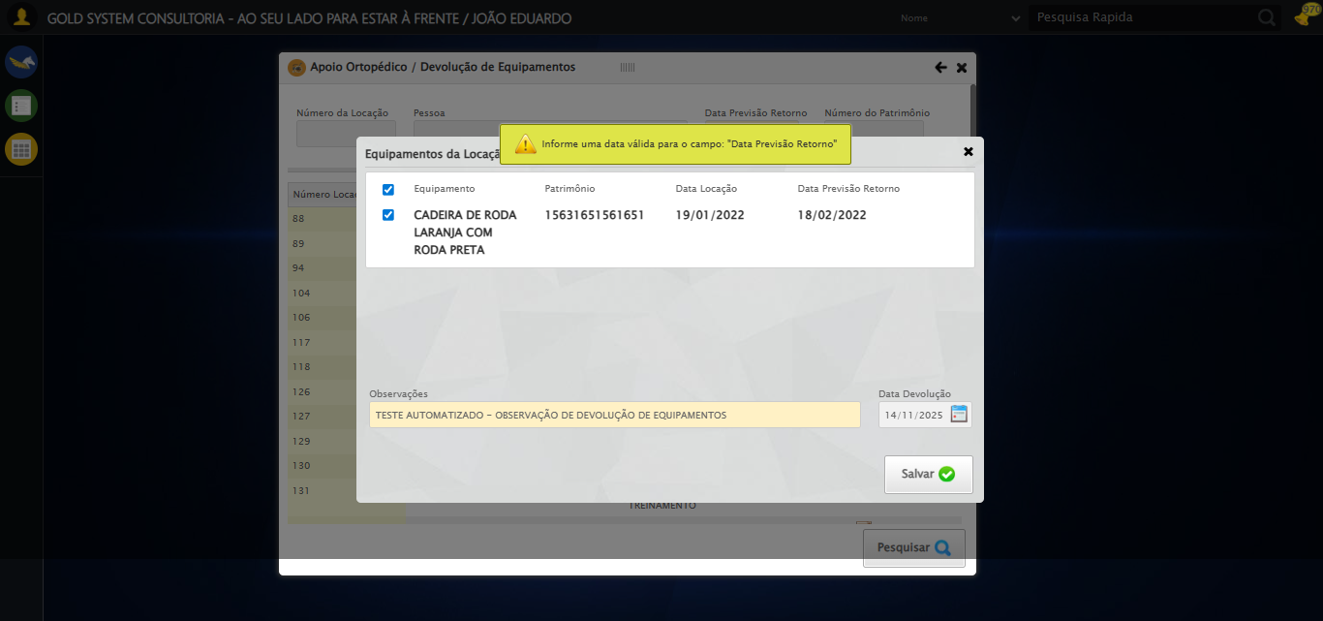
[14:56:05] [INFO] 🔄 Tentando salvar Detalhes da Locação...
[14:56:16] [INFO] ✅ Tentando salvar Detalhes da Locação realizada com sucesso.
Screenshot: tentando_salvar_detalhes_da_locação
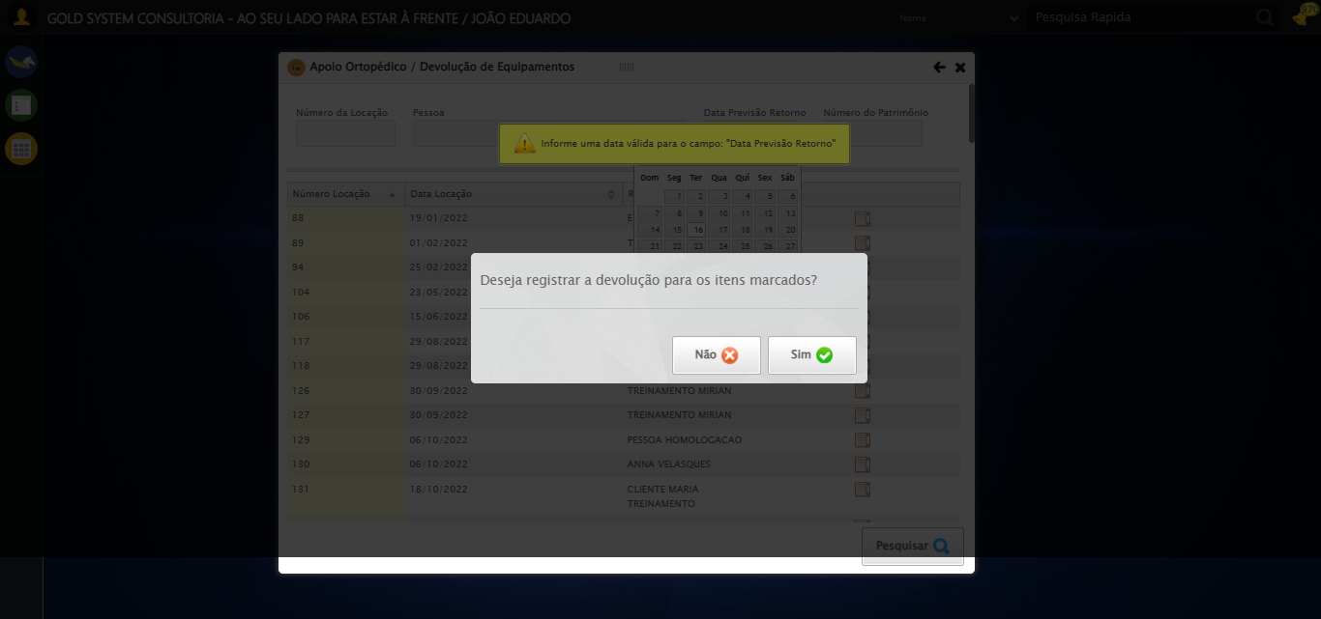
[14:56:17] [INFO] 🔍 Verificando mensagens de alerta...
[14:56:17] [INFO] 📢 ⚠️ Mensagem de Alerta: Informe uma data válida para o campo: "Data Previsão Retorno"
[14:56:17] [INFO] 🔄 Limpando campo Data Devolução...
Screenshot: erro_limpando_campo_data_devolução

[14:56:17] [ERROR] ❌ Limpando campo Data Devolução falhou: ValueError: Data inválida:
[14:56:17] [WARN] ⚠️ Continuando execução apesar do erro em: Limpando campo Data Devolução
[14:56:17] [INFO] 🔄 Tentando salvar Detalhes da Locação...
[14:56:28] [INFO] ✅ Tentando salvar Detalhes da Locação realizada com sucesso.
[14:56:29] [INFO] 🔍 Verificando mensagens de alerta...
[14:56:29] [INFO] 📢 ⚠️ Mensagem de Alerta: Informe uma data válida para o campo: "Data Previsão Retorno"
[14:56:29] [INFO] 🔄 Preenchendo Data Devolução válida...
[14:56:29] [INFO] 📊 Encontrados 1 campos datepicker
[14:56:29] [INFO] 🎯 Tentativa 1: Preenchendo datepicker 0 (ID: dp1763142925739) com '22/08/2025'
[14:56:29] [INFO] Aplicando estratégia 1 para datepicker...
[14:56:30] [INFO] ✅ Datepicker preenchido com estratégia 1: '22/08/2025'
[14:56:30] [INFO] ✅ Preenchendo Data Devolução válida realizada com sucesso.
Screenshot: preenchendo_data_devolução_válida
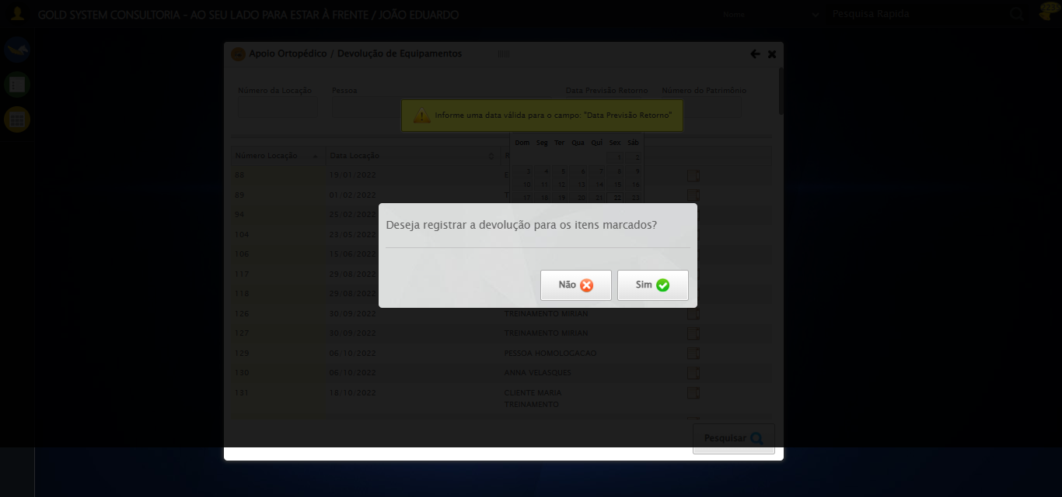
[14:56:31] [INFO] 🔄 Registrando Devolução para os Itens marcados...
[14:56:42] [INFO] ✅ Registrando Devolução para os Itens marcados realizada com sucesso.
Screenshot: registrando_devolução_para_os_itens_marcados
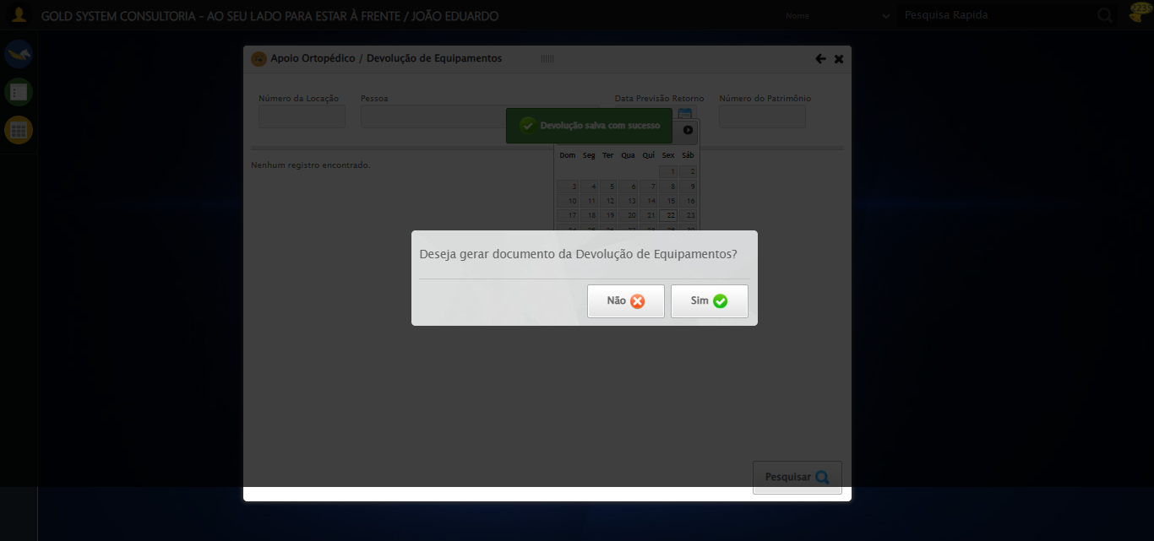
[14:56:43] [INFO] 🔄 Fechando modal Apoio Ortopédico...
[14:56:45] [INFO] ✅ Fechando modal Apoio Ortopédico realizada com sucesso.
Screenshot: fechando_modal_apoio_ortopédico
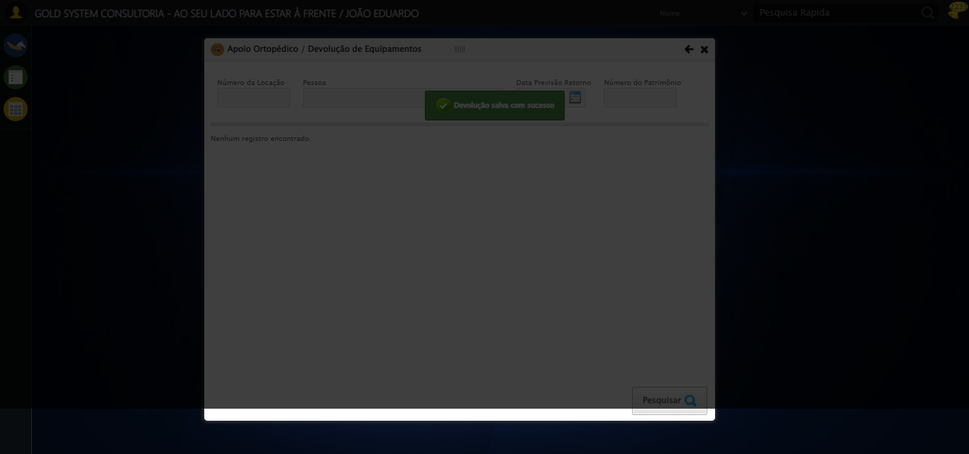
[14:56:46] [INFO] 🔍 Verificando mensagens de alerta...
[14:56:46] [INFO] 📢 ✅ Mensagem de Sucesso: Devolução salva com sucesso
[14:56:46] [INFO] ✅ Teste concluído.
[14:56:46] [INFO] ✅ Teste executado com sucesso!

